Министерство науки и высшего образования Российской Федерации

Федеральное государственное бюджетное образовательное учреждение

высшего образования

«Вятский государственный университет»

Колледж ВятГУ

**ОТЧЕТ**

**ПО ДОМАШНЕЙ КОНТРОЛЬНОЙ РАБОТЕ №7**

**«ИССЛЕДОВАНИЕ ФРАКТАЛОВ»**

**ПО ДИСЦИПЛИНЕ «РАЗРАБОТКА КОДА ИНФОРМАЦИОННЫХ СИСТЕМ»**

Выполнил: студент учебной группы

ИСПк-109

Шипицын Павел Андреевич

Преподаватель:

Сергеева Елизавета Григорьевна

Киров

2021

Цель лабораторной работы

Получение навыков реализации алгоритмов с рекурсивными вычислениями, знакомство с фракталами.

Формулировка задания (с вариантом)

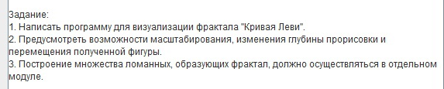

Рисунок 1 – Формулировка задания

Код программы

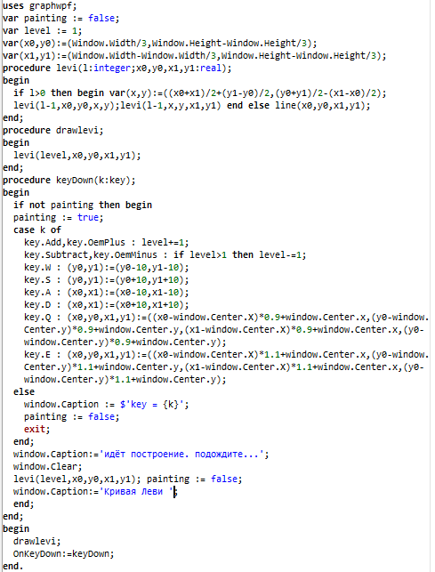

Рисунок 2 – Код программы

Результат выполнения программы

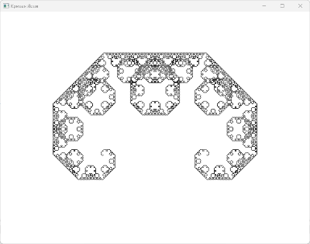

Рисунок 3 – Кривая Леви

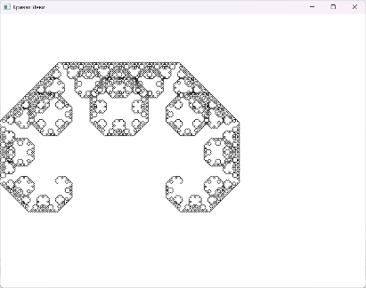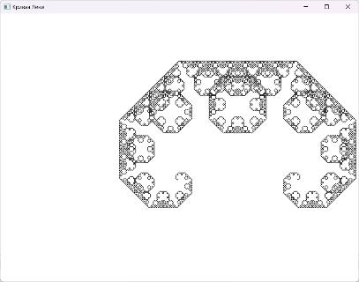

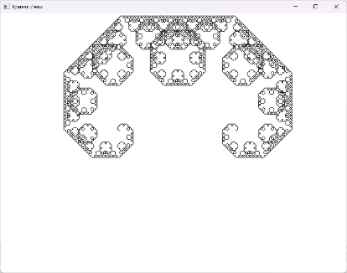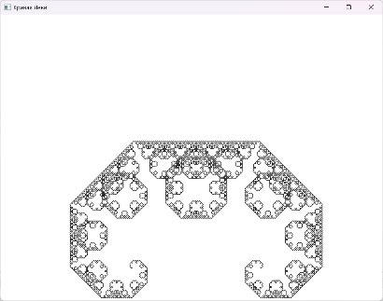

Рисунок 4 – Перемещение полученной фигуры

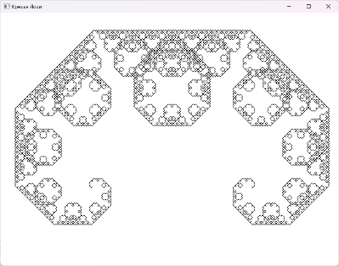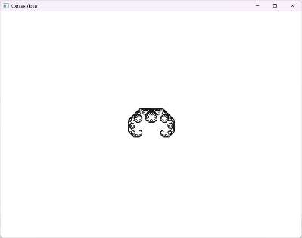

Рисунок 5 - Масштабирование

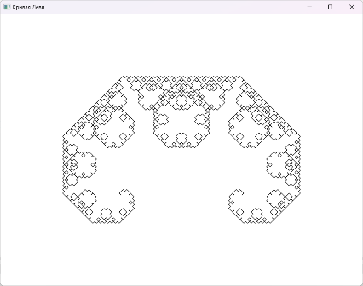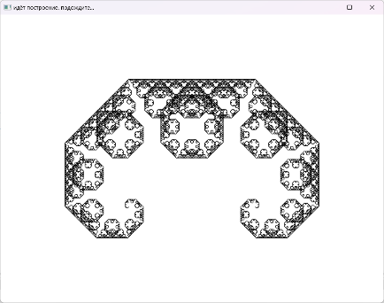

Рисунок 6 – Глубина прорисовки

Вывод:

На данной домашней контрольной работе были получены навыки реализации алгоритмов с рекурсивными вычислениями, знакомство с фракталами на языке программирования Pascal. Была создана программа для визуализации фрактала “Кривая Леви”. Также была предусмотрена возможность масштабирования, изменения глубины прорисовки и перемещение в стороны.

Были использованы подпрограммы (функции и процедуры) для вычисления значений функции, данной в задачи, и выполнения основной части программы.

После того как мы создали программу , с отчётом трудностей возникнуть у нас не должно, самое главное оформить все по плану.